SỞ GIÁO DỤC VÀ ĐÀO TẠO  BÌNH ĐỊNH  Đề chính thức | KỲ THI TUYỂN SINH VÀO 10 THPT CHUYÊN  Năm học: 2021 – 2022  Môn: TOÁN (Chuyên Toán – Tin) – Ngày: 11/06/2021  Thời gian làm bài: 150 phút (không kể thời gian phát đề)
-------------------- oOo --------------------

Bài 1. (2.0 điểm)
1. Cho biểu thức: .
Tính giá trị biểu thức với , .
2. Cho các số thực và thỏa mãn .
Chứng minh rằng: .

Bài 2. (2.5 điểm)
1. Cho tập hợp gồm số tự nhiên khác nhau thỏa mãn tổng của số bất kỳ lớn hơn tổng của số còn lại. Biết các số và thuộc tập hợp . Tìm các số còn lại của tập hợp .
2. Tìm tất cả các số nguyên dương sao cho là số chính phương.

Bài 3. (1.5 điểm)
Giải hệ phương trình: .

Bài 4. (3.0 điểm)
Cho tam giác nội tiếp đường tròn tâm , là điểm bất kì thuộc cạnh ( khác và ). Gọi , lần lượt là trung điểm của các cạnh và . Đường thẳng cắt đường tròn tại , (theo thứ tự , , , ). Đường tròn ngoại tiếp tam giác cắt tại (khác ). Các đường thẳng và cắt nhau tại .
a) Chứng minh điểm , , , nằm trên một đường tròn.
b) Chứng minh .
c) Đường thẳng cắt đường tròn ngoại tiếp tam giác tại (khác ). Đường thẳng cắt đường thẳng tại . Chứng minh khi di chuyển trên đoạn thì tỉ số không đổi.

Bài 5. (1.0 điểm)
Cho , là các số dương thỏa mãn . Tìm giá trị nhỏ nhất của biểu thức:
.

----------  HẾT  ----------

ĐÁP ÁN THAM KHẢO – CHUYÊN TOÁN TIN – BÌNH ĐỊNH 2021 – 2022

Bài 1. (2.0 điểm)
1. Cho biểu thức: .
Tính giá trị biểu thức với , .
2. Cho các số thực và thỏa mãn .
Chứng minh rằng: .

1. Điều kiện: ; và .
Ta có: .
Thay , vào biểu thức đã thu gọn, ta được:
.
Vậy (với ; và ) và khi .

2. Ta có: .
(do và )
.
 Với , suy ra: ; do đó đúng.
 Tương tự trong hai trường hợp còn lại là: và thì cũng đúng.
Do đó bài toán được chứng minh.

Bài 2. (2.5 điểm)
1. Cho tập hợp gồm số tự nhiên khác nhau thỏa mãn tổng của số bất kỳ lớn hơn tổng của số còn lại. Biết các số và thuộc tập hợp . Tìm các số còn lại của tập hợp .
2. Tìm tất cả các số nguyên dương sao cho là số chính phương.
1. Giả sử với và .
Từ đề, suy ra: .
Vì nên ; ; ; .
Từ và , suy ra: mà là số nhỏ nhất trong các số của tập hợp nên .
Từ và , suy ra: .
Từ và suy ra: .
Ta có: .
.
Vì mà .
Từ , và suy ra .

2. Theo đề, đặt (với ).
.
Vì ; và .
Do đó ta có bảng sau:
 | thỏa | thỏa
Vậy số cần tìm là: .

Bài 3. (1.5 điểm)
Giải hệ phương trình: .
Điều kiện: ; .
Ta có:
(do ).
.
Thay vào ta được:
.
 Từ suy ra (thỏa), thay vào suy ra (thỏa).
 Nhận thấy với mọi ; phương trình vô nghiệm.
Vậy nghiệm của hệ phương trình đã cho là: .
Bài 4. (3.0 điểm)
Cho tam giác nội tiếp đường tròn tâm , là điểm bất kì thuộc cạnh ( khác và ). Gọi , lần lượt là trung điểm của các cạnh và . Đường thẳng cắt đường tròn tại , (theo thứ tự , , , ). Đường tròn ngoại tiếp tam giác cắt tại (khác ). Các đường thẳng và cắt nhau tại .
a) Chứng minh điểm , , , nằm trên một đường tròn.
b) Chứng minh .
c) Đường thẳng cắt đường tròn ngoại tiếp tam giác tại (khác ). Đường thẳng cắt đường thẳng tại . Chứng minh khi di chuyển trên đoạn thì tỉ số không đổi.
a) Vì tứ giác nội tiếp .
Vì tứ giác nội tiếp .
Từ và , suy ra: .  Lại có: ; .  Do đó: ; mà hai góc này cùng nhìn cạnh tứ giác nội tiếp hay điểm , , , nằm trên đường tròn.  b) Ta có: .   Xét và , ta có:  (cmt); (cmt).  (g – g) .   Vì tứ giác nội tiếp, suy ra:  .  Từ và , suy ra: . | 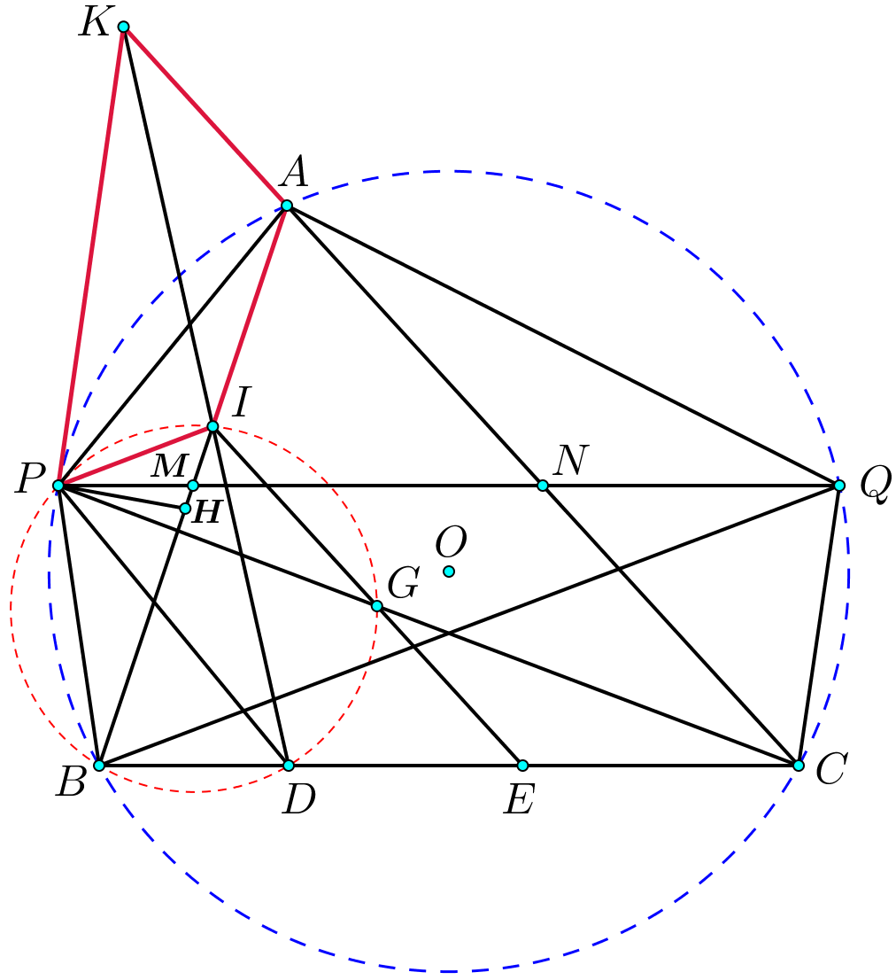
c)  Trên xác định điểm sao cho .
Vì tứ giác nội tiếp, nên .
Lại có , và không đổi nên là điểm cố định.
 Dễ dàng chứng minh được (g – g) .
Dễ dàng chứng minh được (g – g) .
Từ và suy ra: .
 Ta có: nên hay .
➢ Từ và suy ra mà không đổi nên không đổi.
Bài 5. (1.0 điểm)
Cho , là các số dương thỏa mãn . Tìm giá trị nhỏ nhất của biểu thức:
.
Ta có:
Theo đề .
Do đó:
.
Đẳng thức xảy ra khi và chỉ khi .
Vậy giá trị nhỏ nhất của bằng khi .

----------  CHÚC CÁC EM HỌC TỐT  ----------

